3회차 프로젝트

# XZimg에 대하여

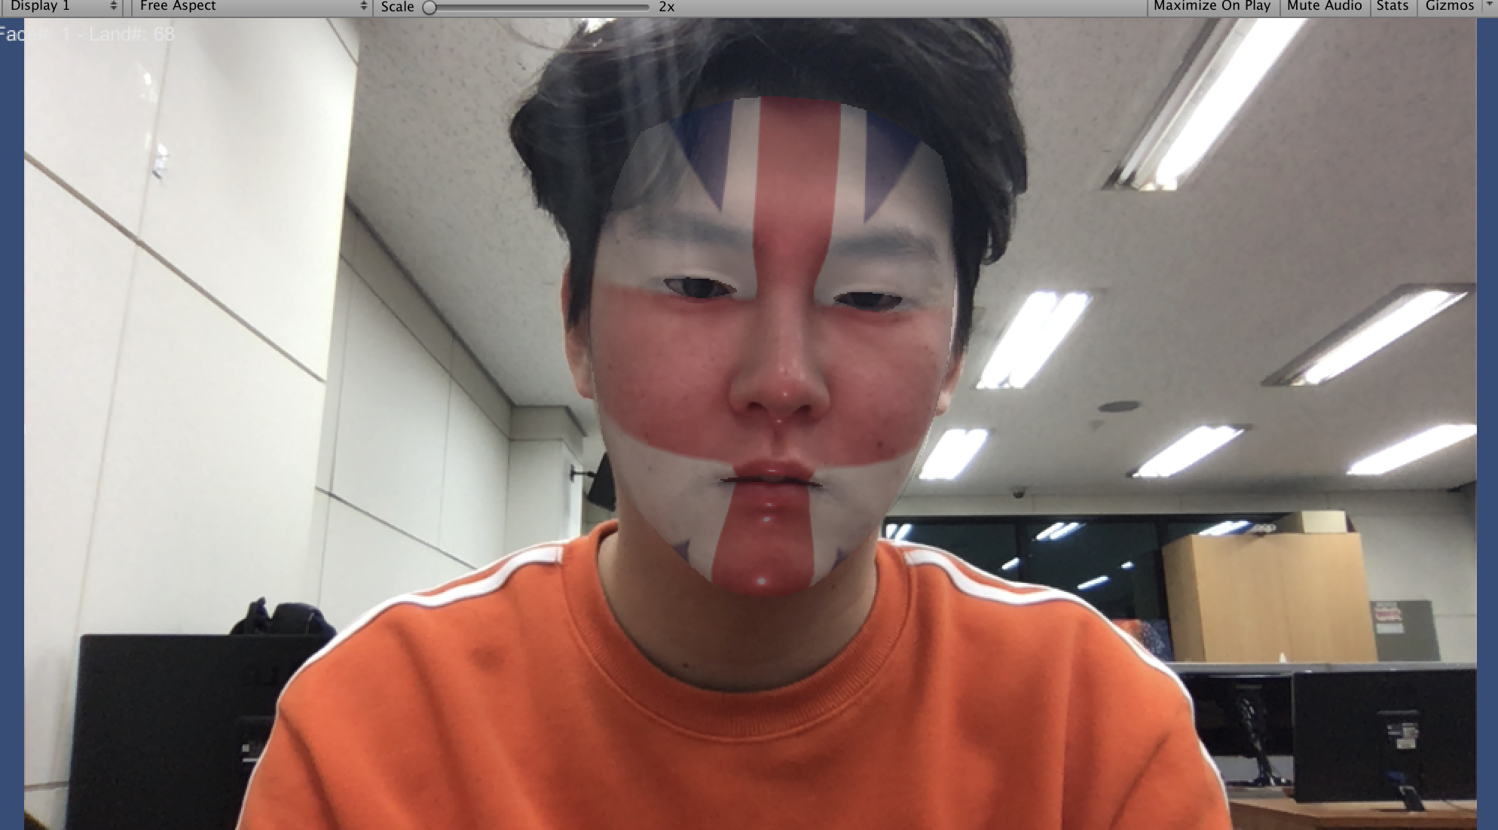

MagicFace

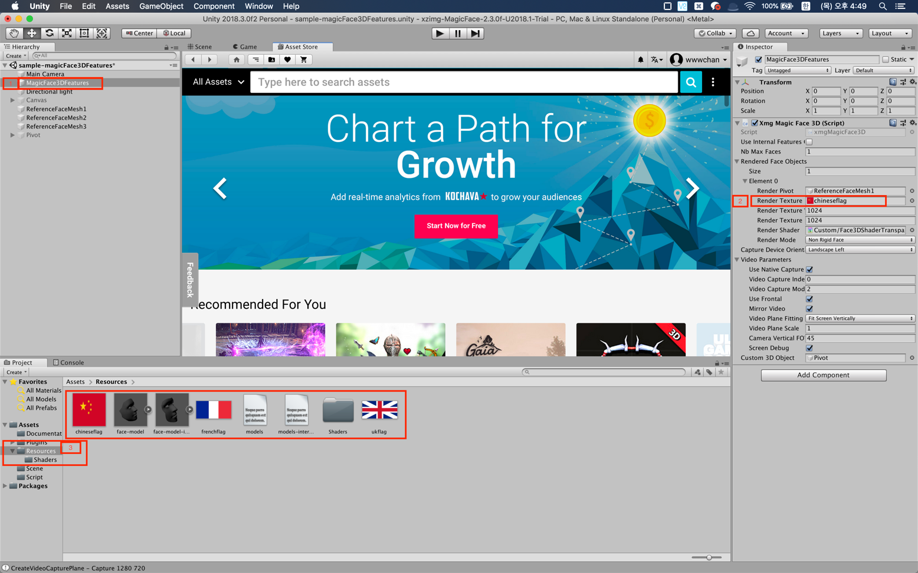

사진설정 과정

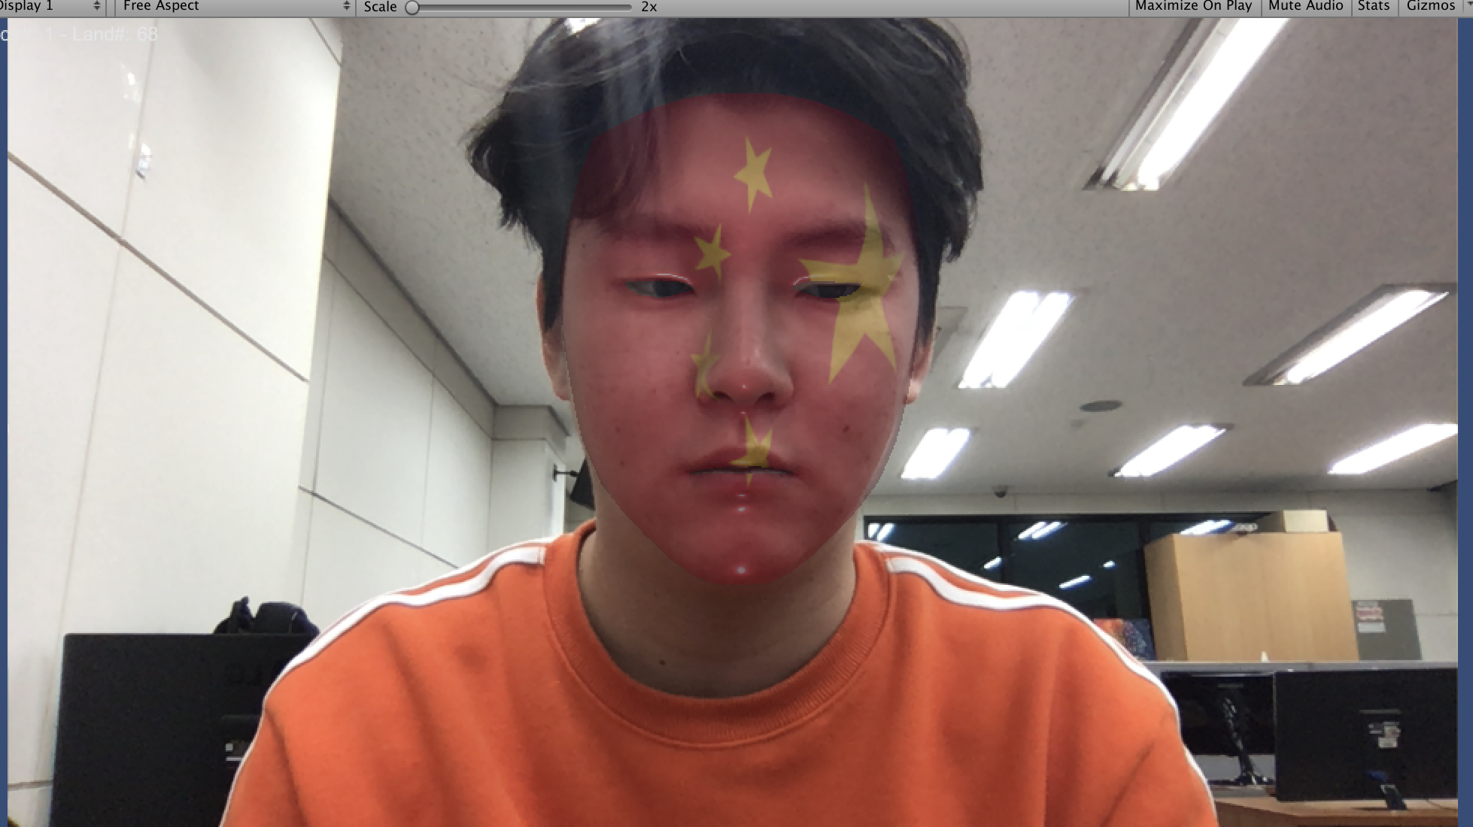

MagicFace 2

AugmentedFace

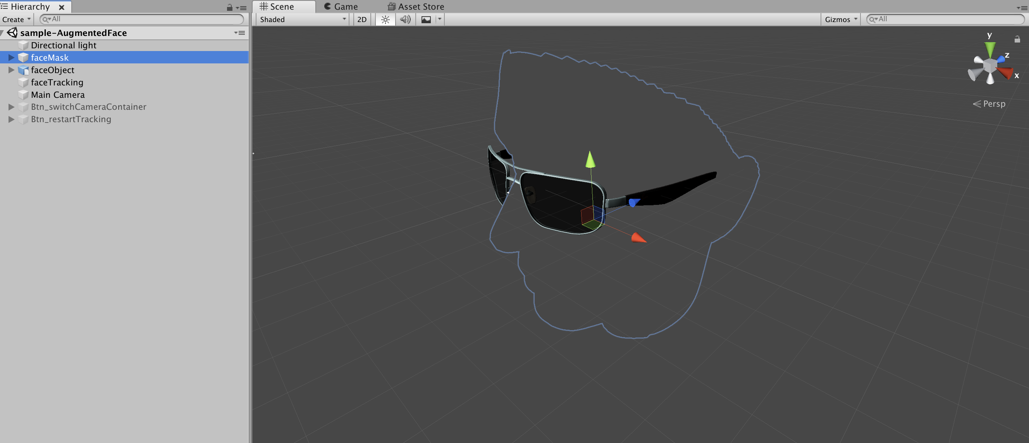

-faceMask

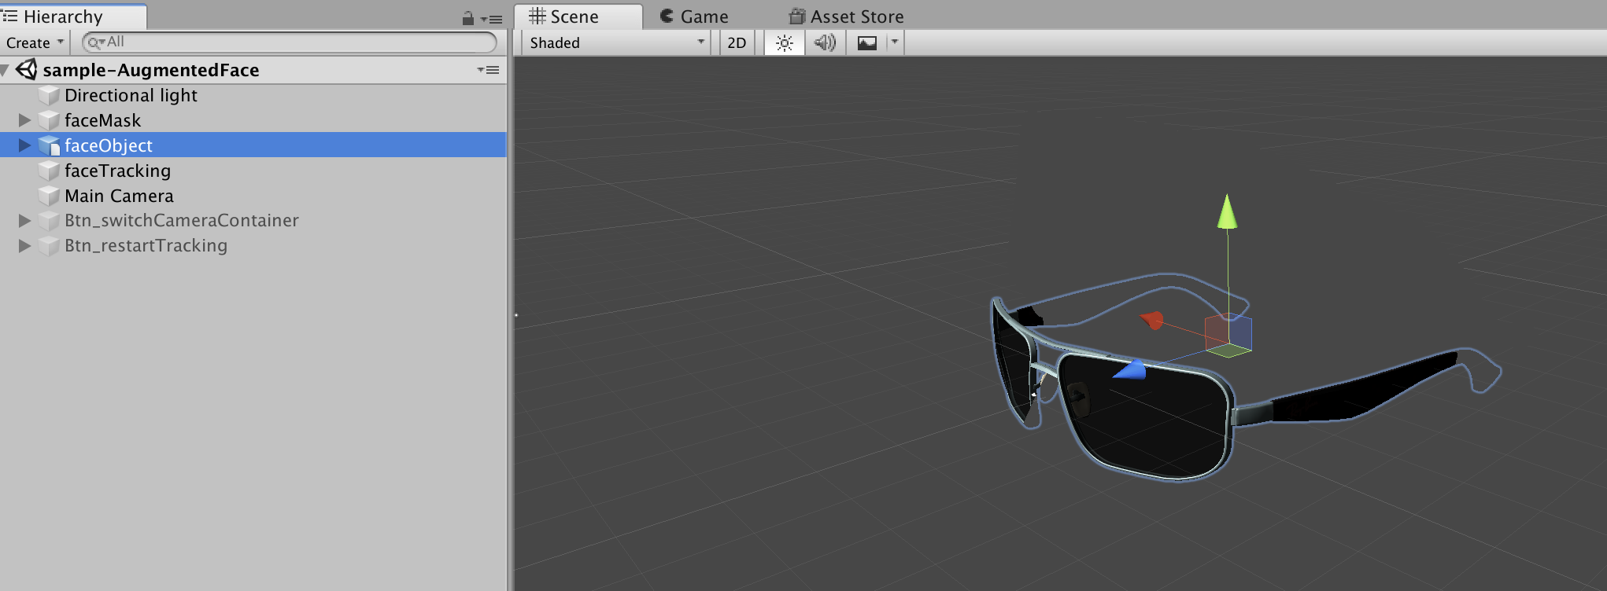

-faceobject

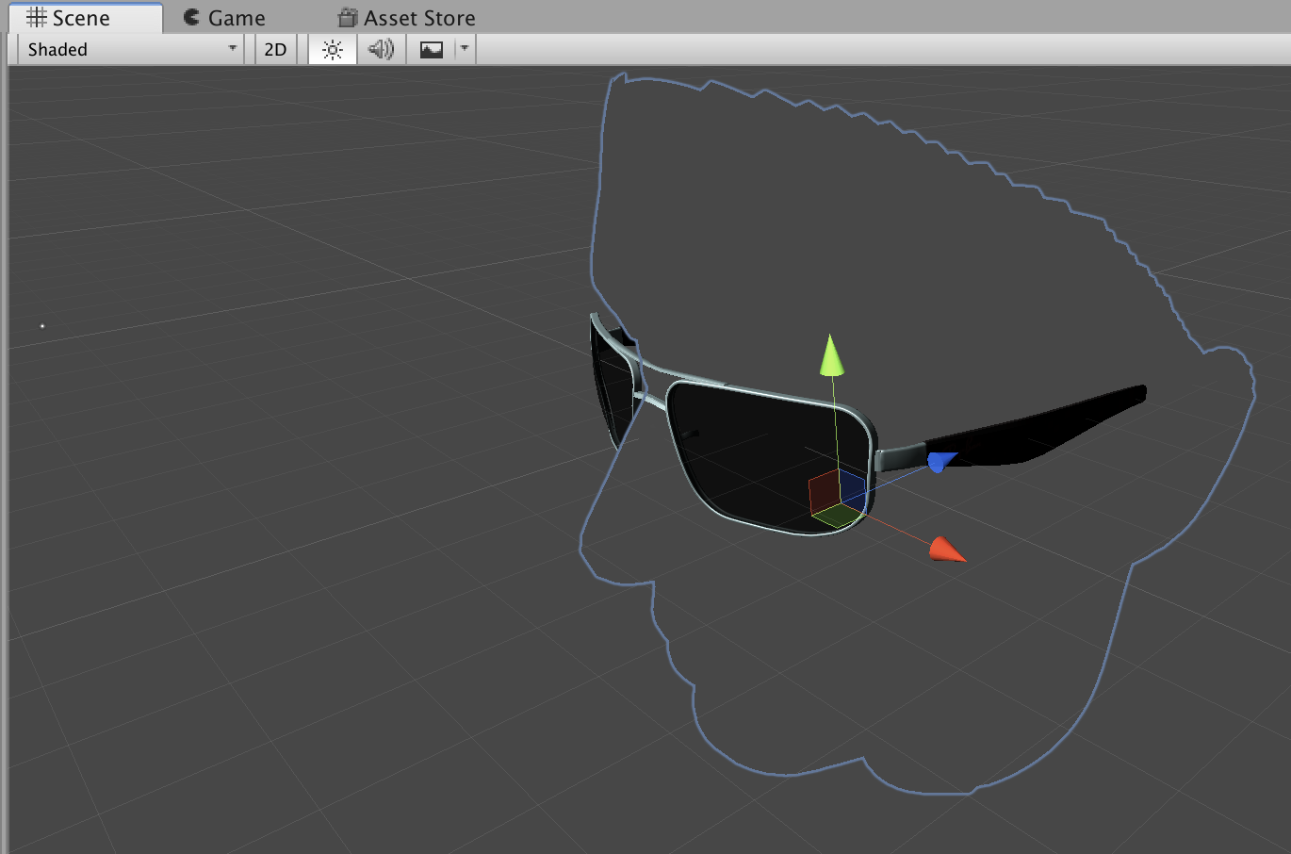

전체모습

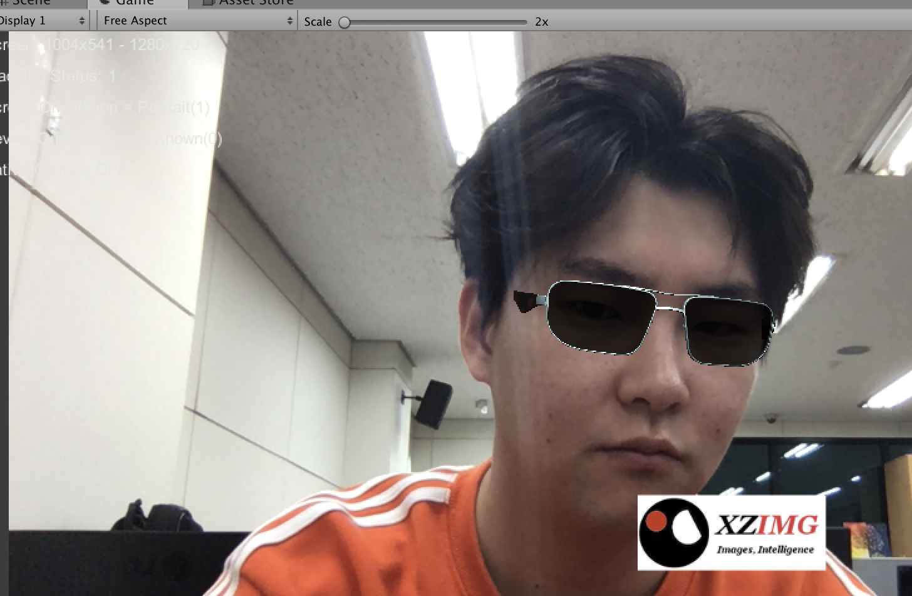

실행결과

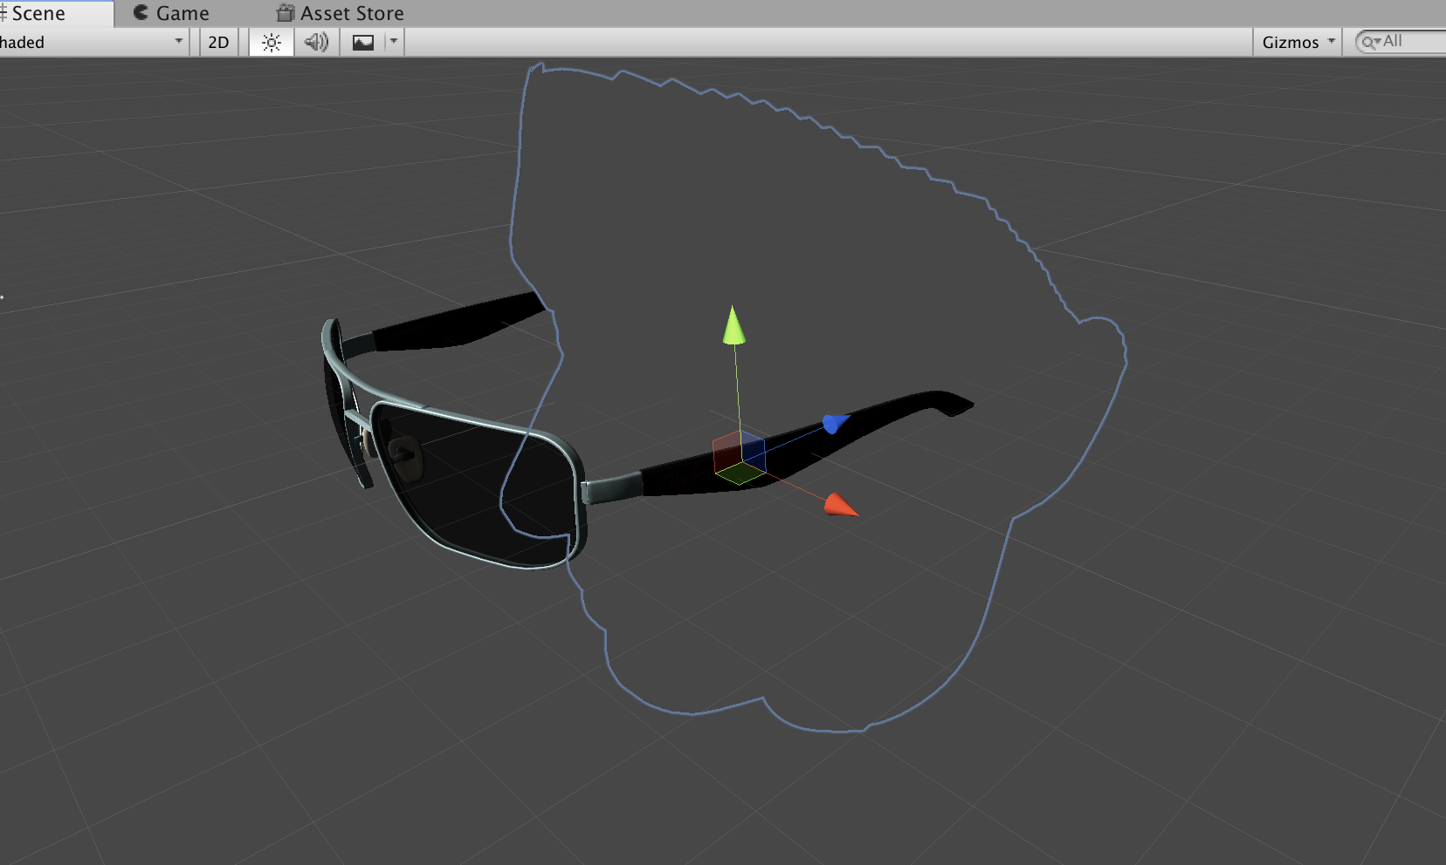 안경을 조정했을때

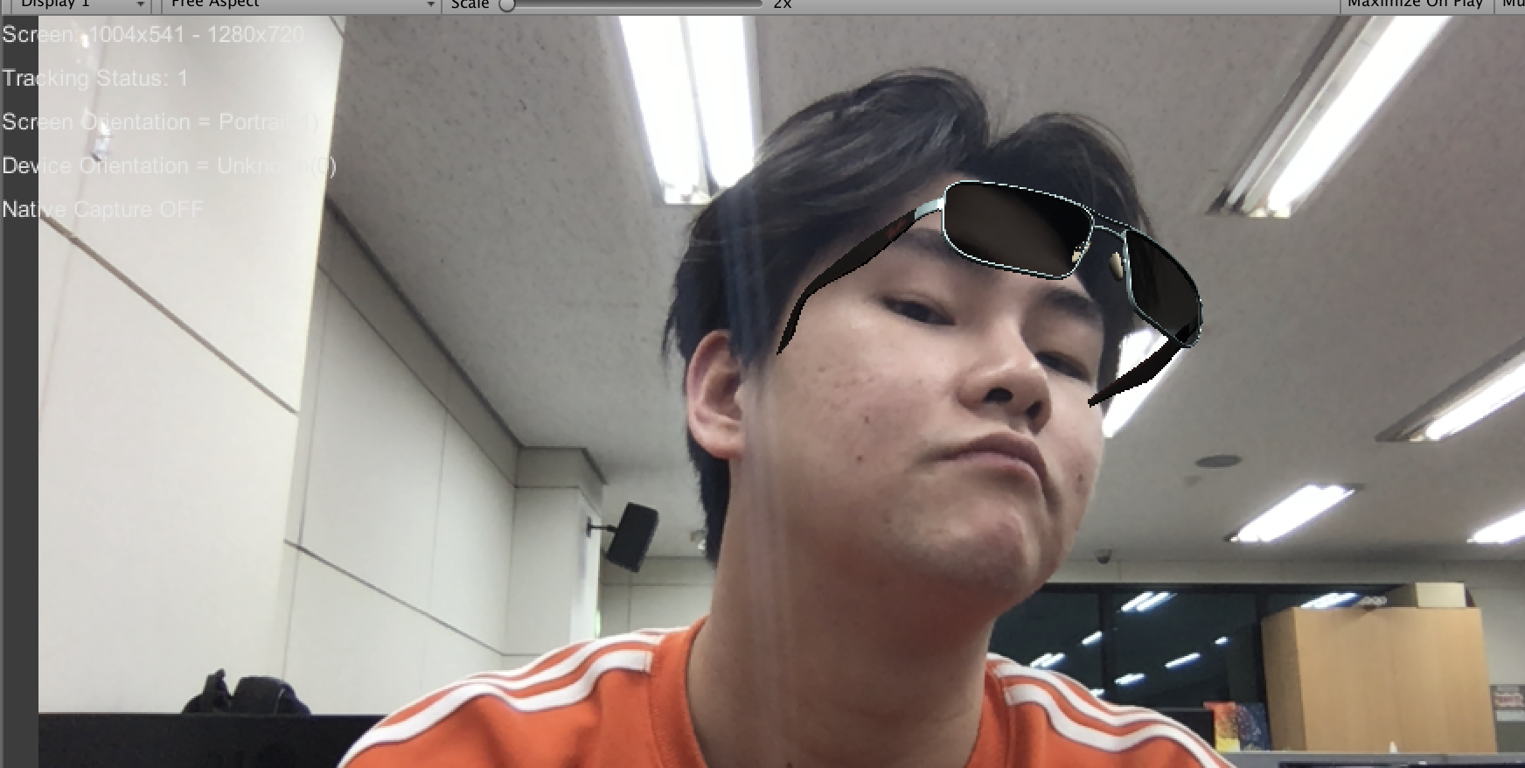

결과값

모듈 사이트 -> <https://assetstore.unity.com/>

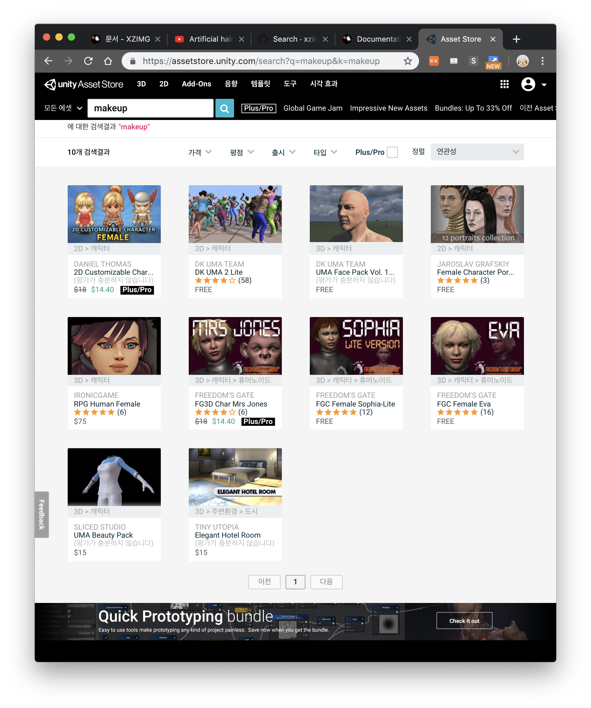

Makeup 결과 없다

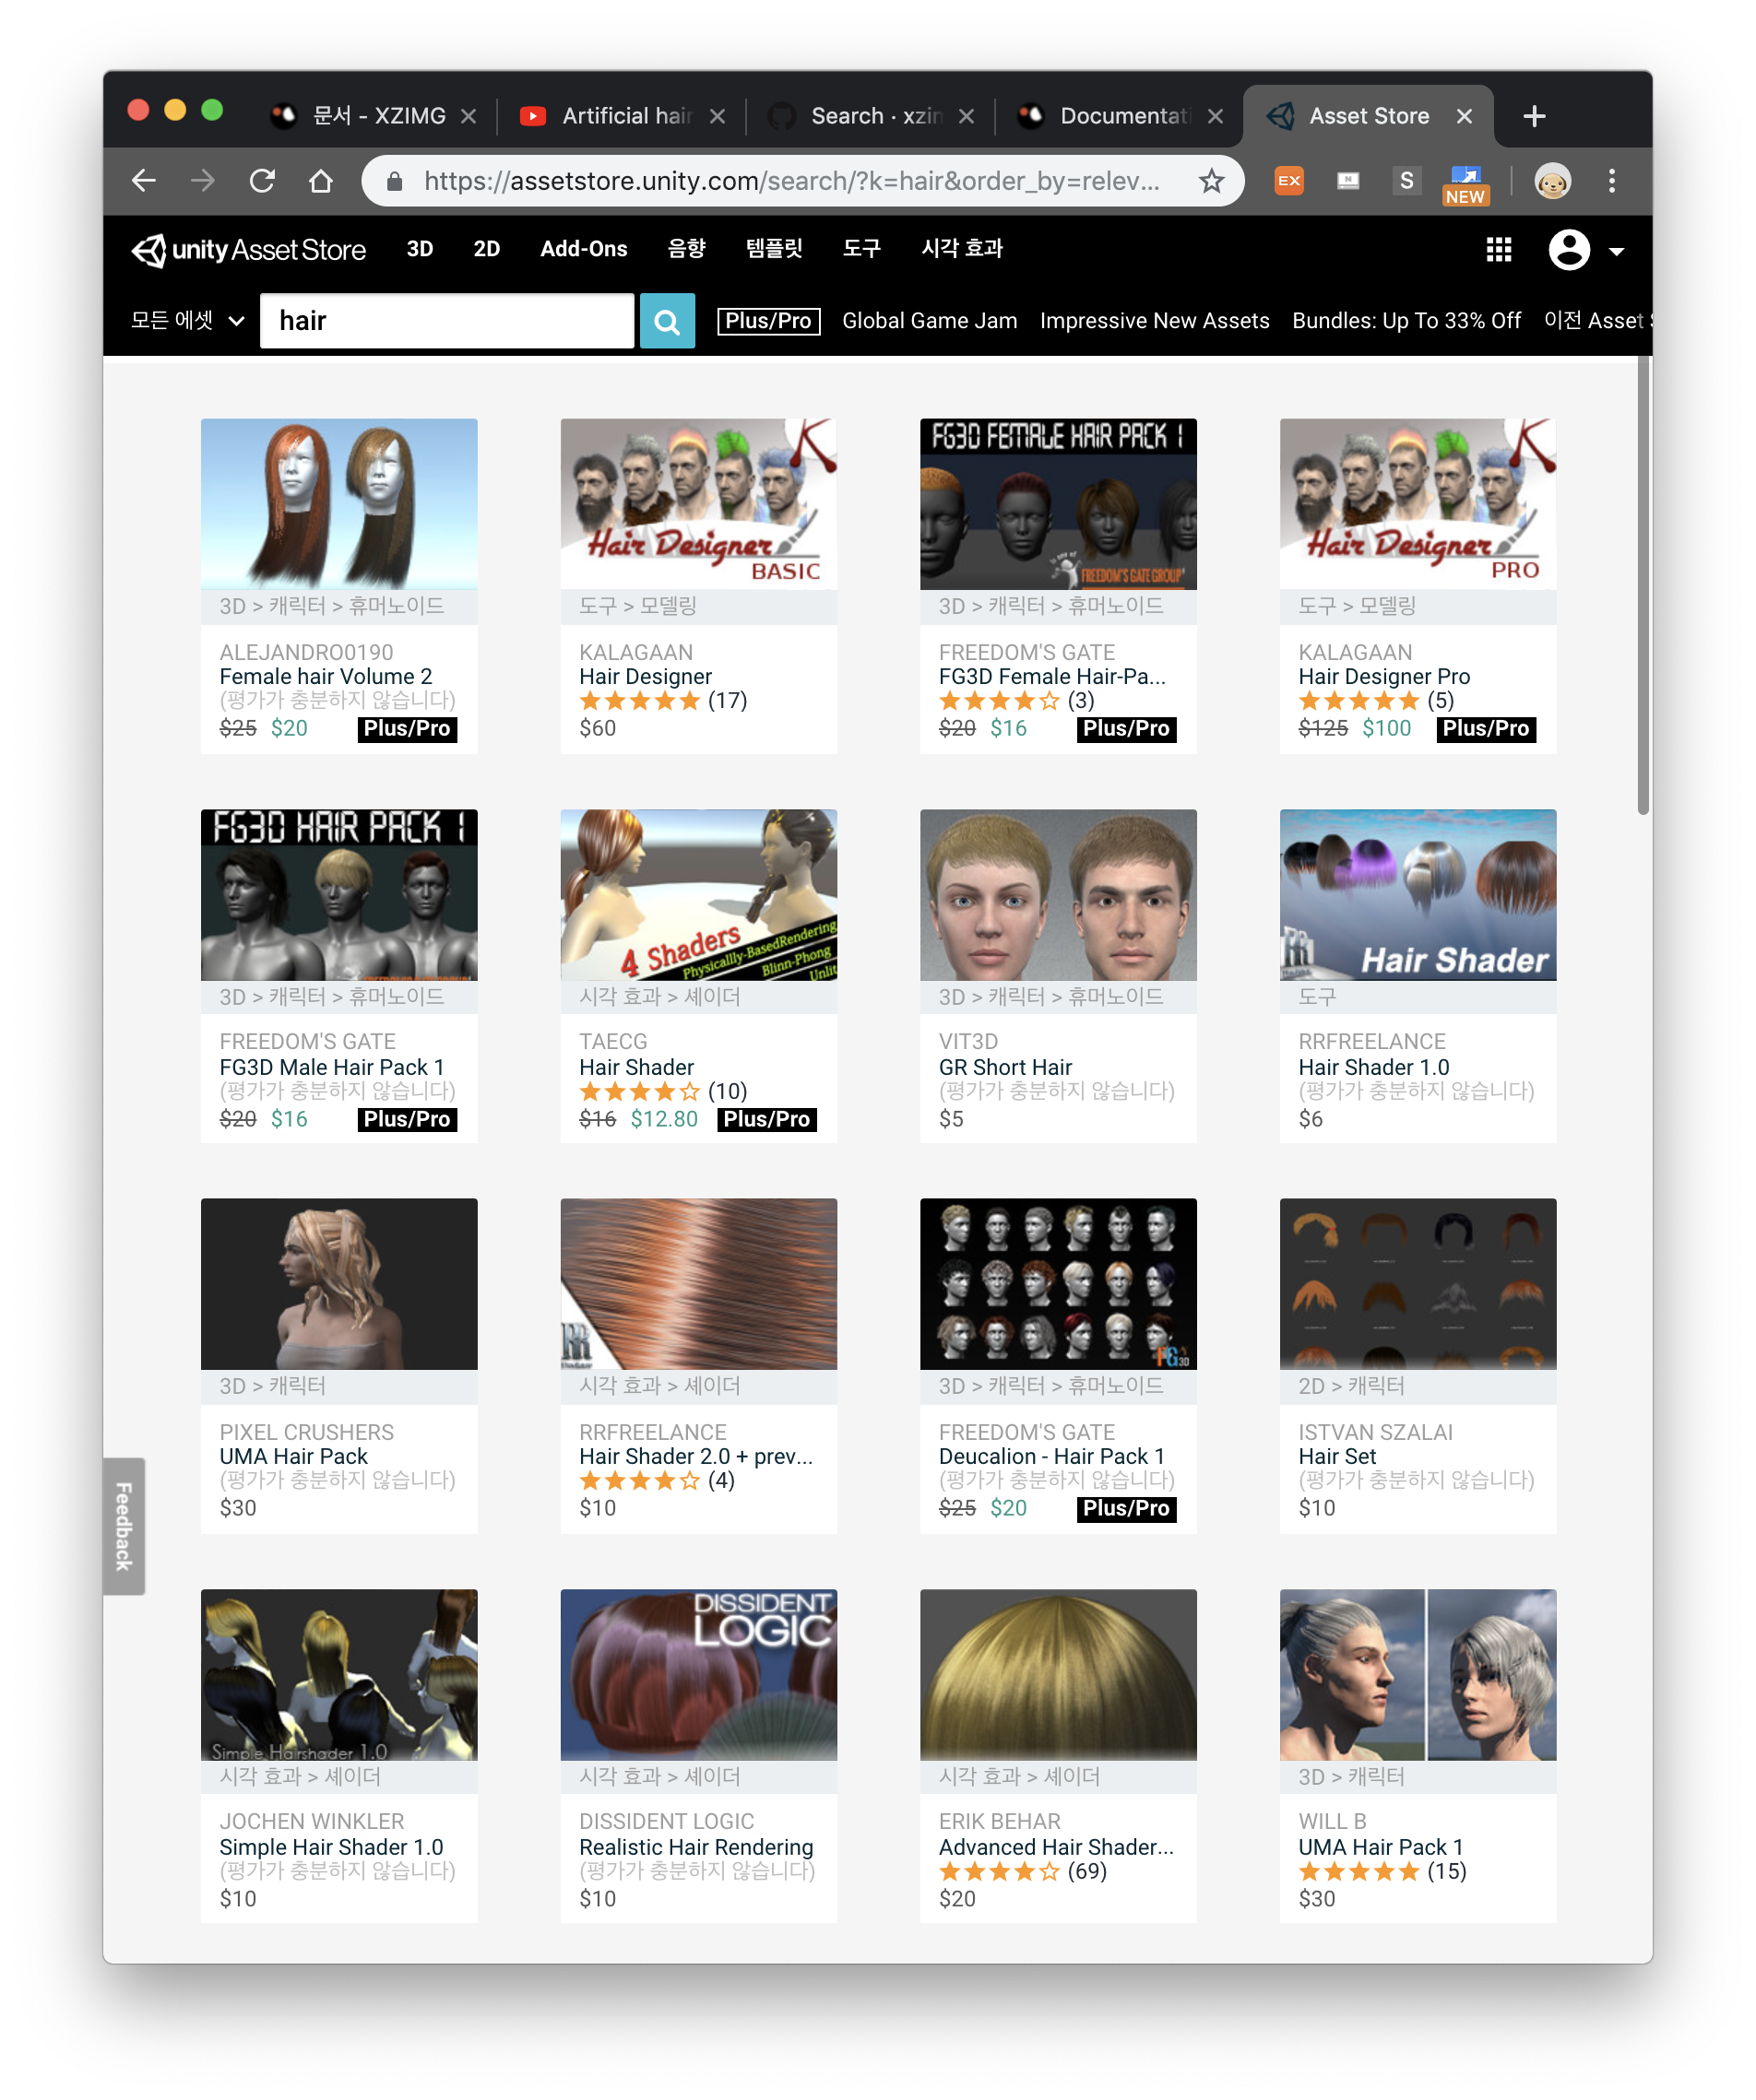

Hair는 좀뜨나 전부다 유료이다.

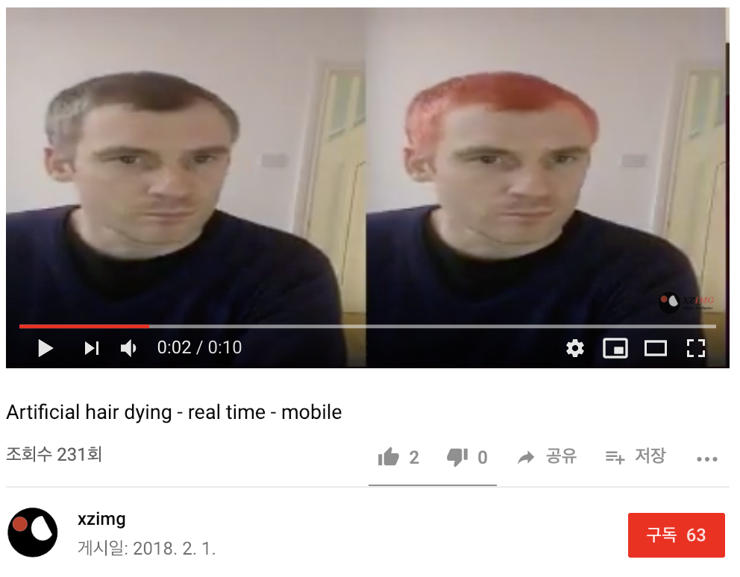

하지만 유튜브 확인결과 xzimg에서 헤어를 사용한것을 확인

<https://youtu.be/qB6DZHeHX-4>

구글에서 mouth검색을 하고 이미지를 넣엇을때

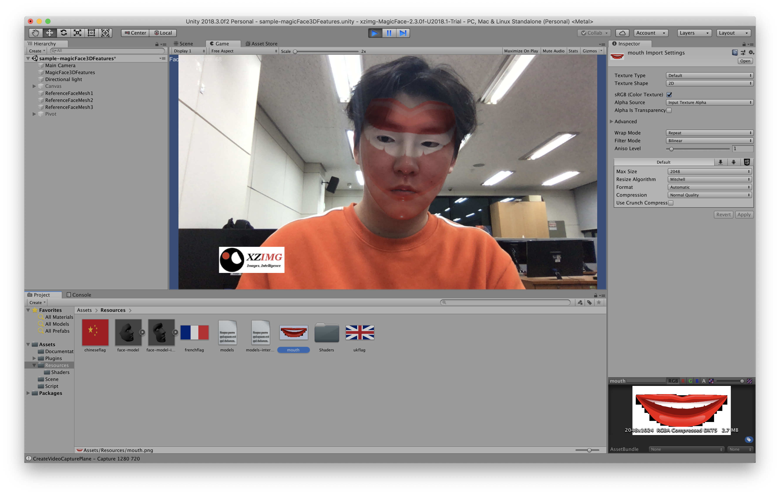

개같이 나온다.얼굴인식이 전체가 다된다.

Use Internal Features 체크 안 했을시

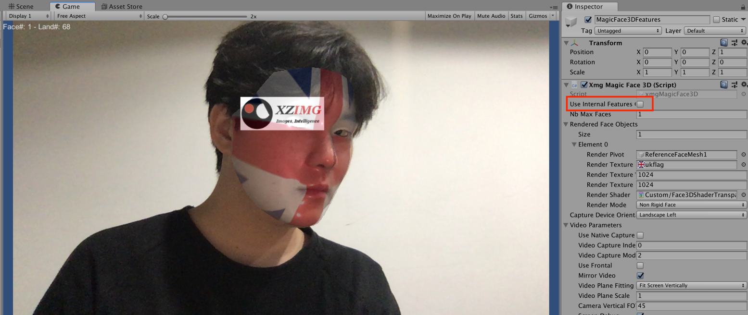

Use Internal Features 체크 했을시

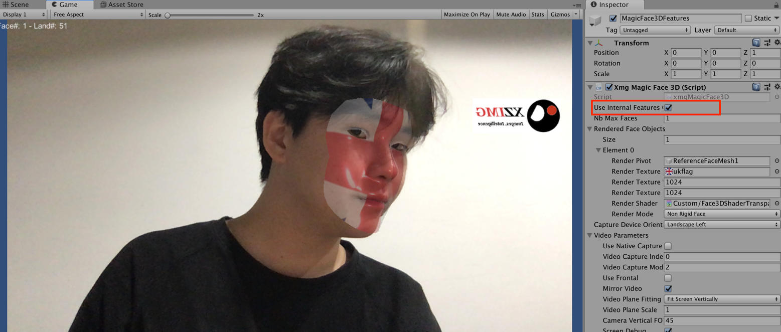

마크크기가 바뀐다.

이결과가 나온이유는 홈페이지 참조 후 확인할 수 있다.

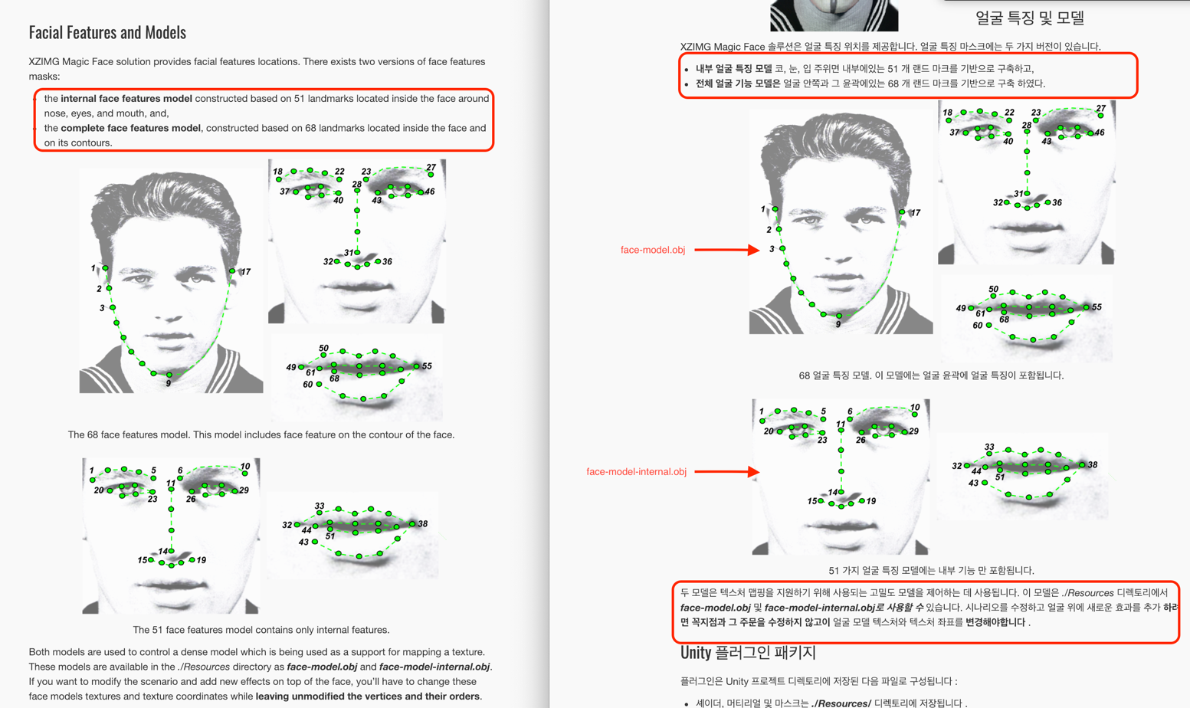

문제점

마크의 문제-> 무료판이라서 저작권때문에

 마크가 얼굴을 가리는 경우까지 있다.

정식판을 사야하는데 정식판의 가격은 300만원부터 시작.

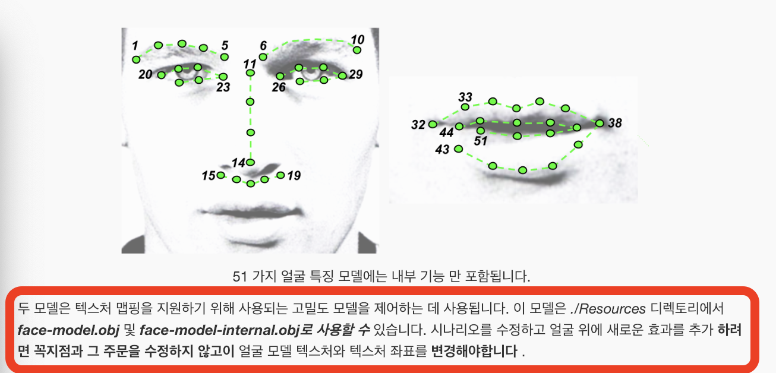

입술만을 이미지 덮어씌우기 위해 설명대로 코드확인

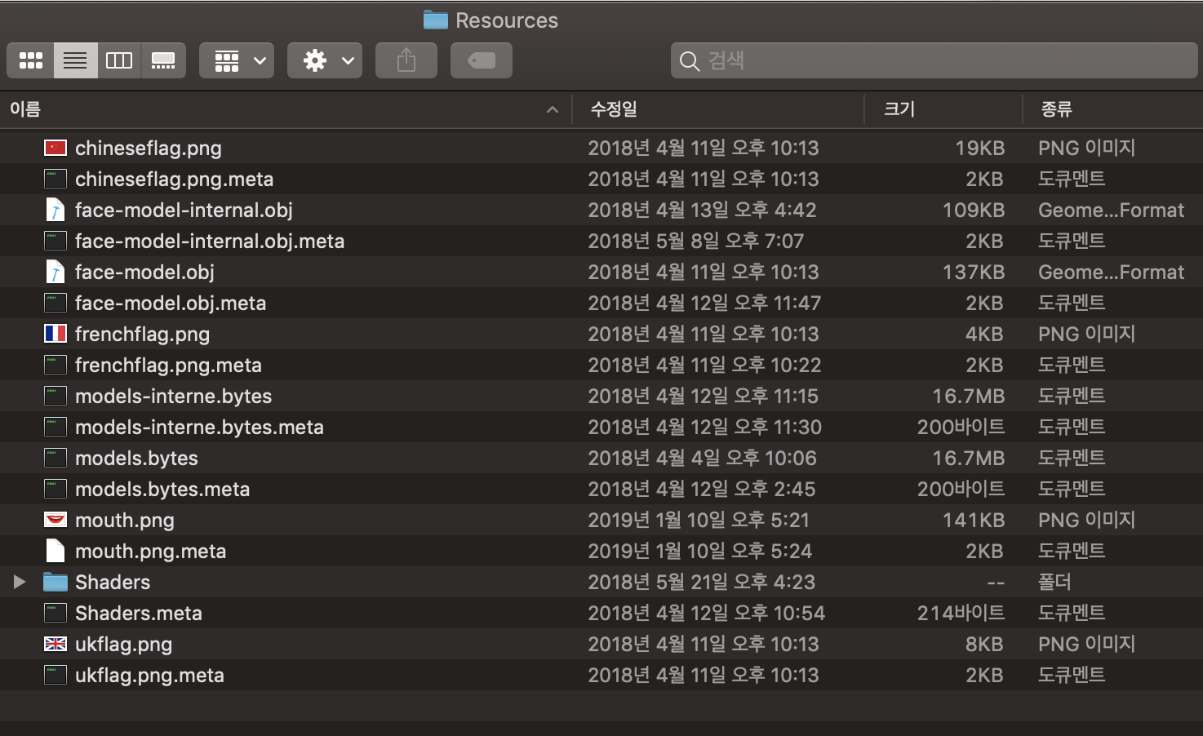

Resource부분을 들어가서 확인

파일이 두개가 있다 .obj파일과 meta파일

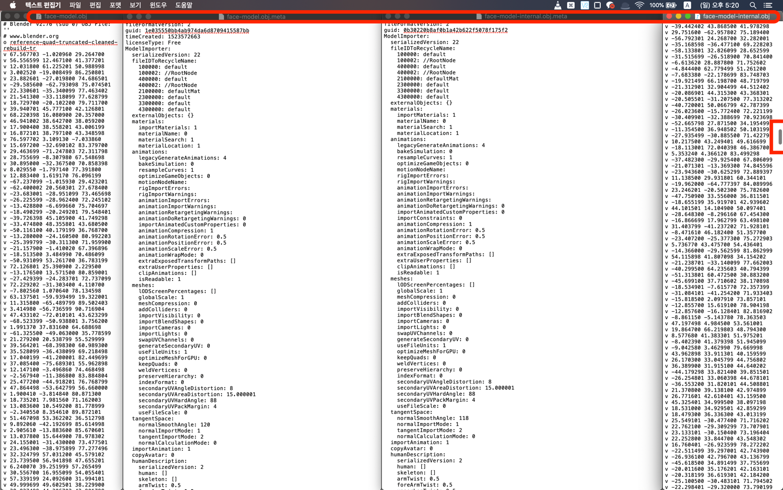

대체뭘까

Obj는 오브젝트 파일로 컴파일전이라 생

Meta파일은 빅데이터의 처리방법으로 어떤파일에서의 수많은 데이터에서 필요한 정보데이터를 찾는 데이터파일 , 메타데이터파일이라고 불린다

메타데이터파일은 FRBR과 NISO 방식이 있다.

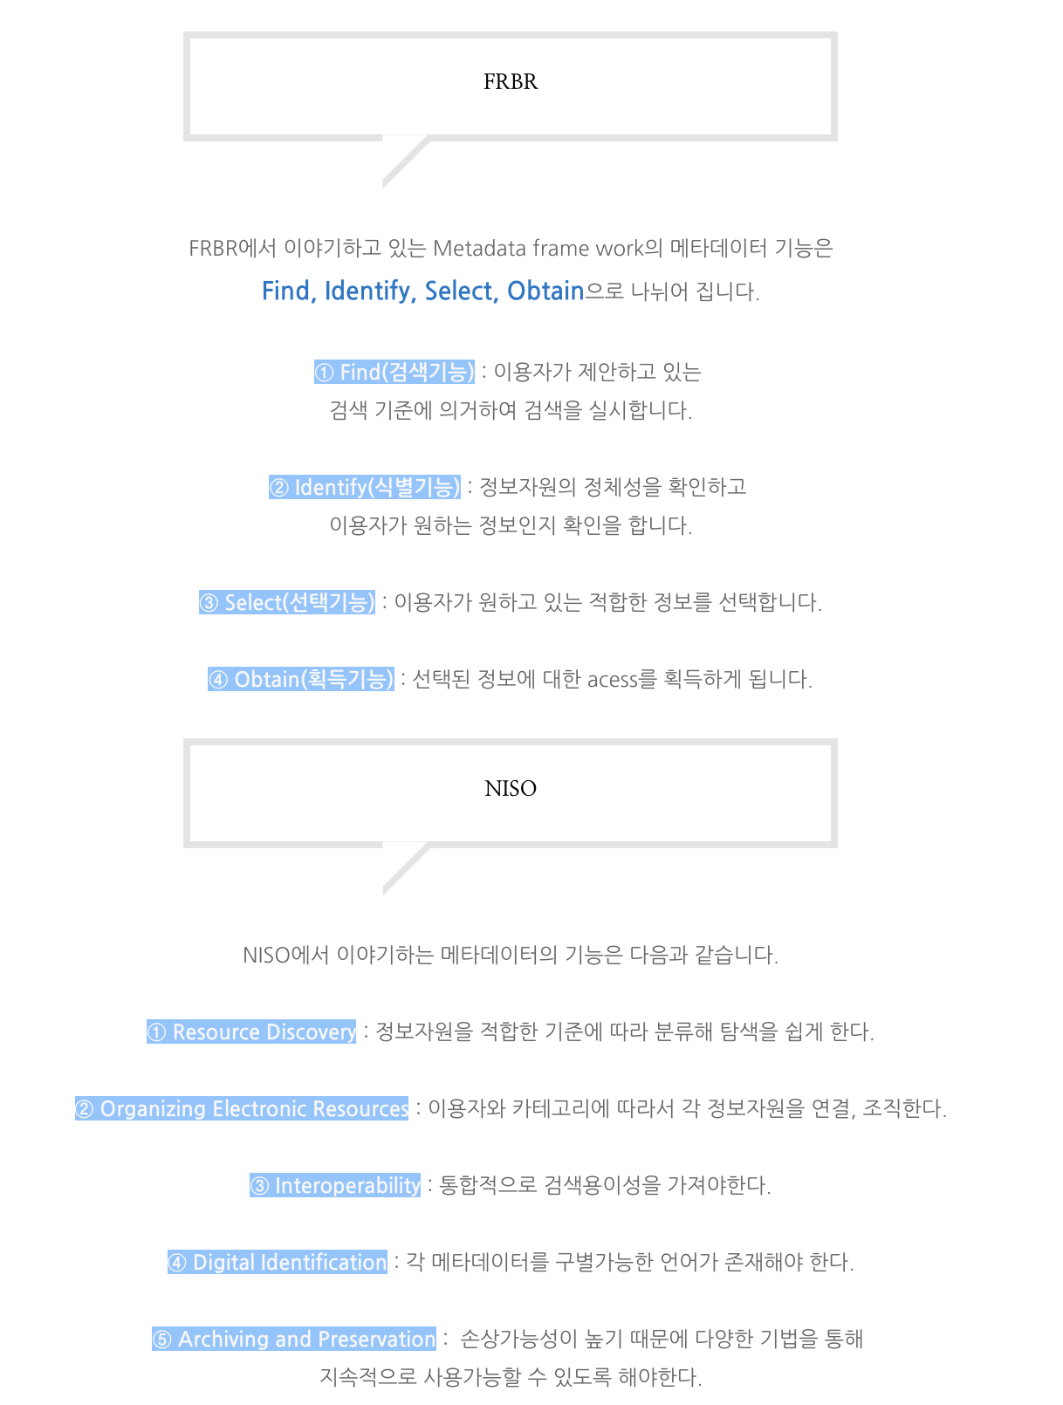대충 이정도 개념

그리고 메타데이터는 HTML태그와 XML에서 데이터를 응용하는 목적으로 쓰인다.

<https://blog.naver.com/sgjjojo/221294017785> 메타데이터의 참고